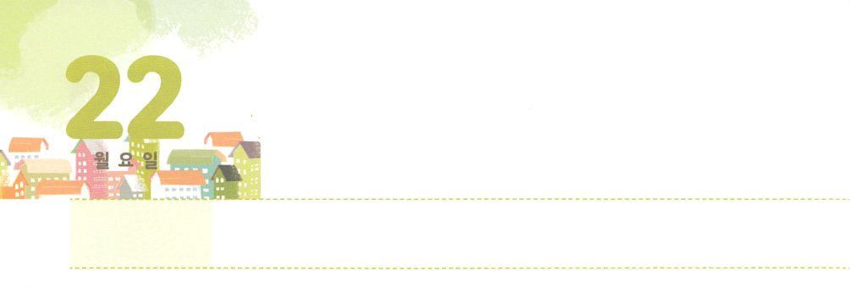

れいてきサミットの　ちから



**げつようび**

ヨセフはまた、ほかのをて、それをたちにした。は、「また、はをましたよ。ると、ととのがをしんでいるのです」とった。

**379**

がレムナントであるにえてくださったもなえがあります。それは、サミットにだけえられるです。サミットは、すべてのがのなにかのせいではなくからまったこと、がすでにそのえをくださったことをっています。しかし、このをわうことができなければ、がこったとき、のやをむようになります。それではのえをつけることはできません。はにはえがあるとらせるために、もされます。これをることがサミットになるためににしなければならないことです。

それならいつこのえをることができるのでしょうか。24、とともにおられるをわうときです。サミットは、いつ、どこでも、がくださるをわうとき、をえるの25のきをするようになります。そして、がくださるによってしたすべてのことがのとしてるようになります。サミットのをってのにつそのをしてりましょう。



**きょうのみことば**

**きょうのいのり**

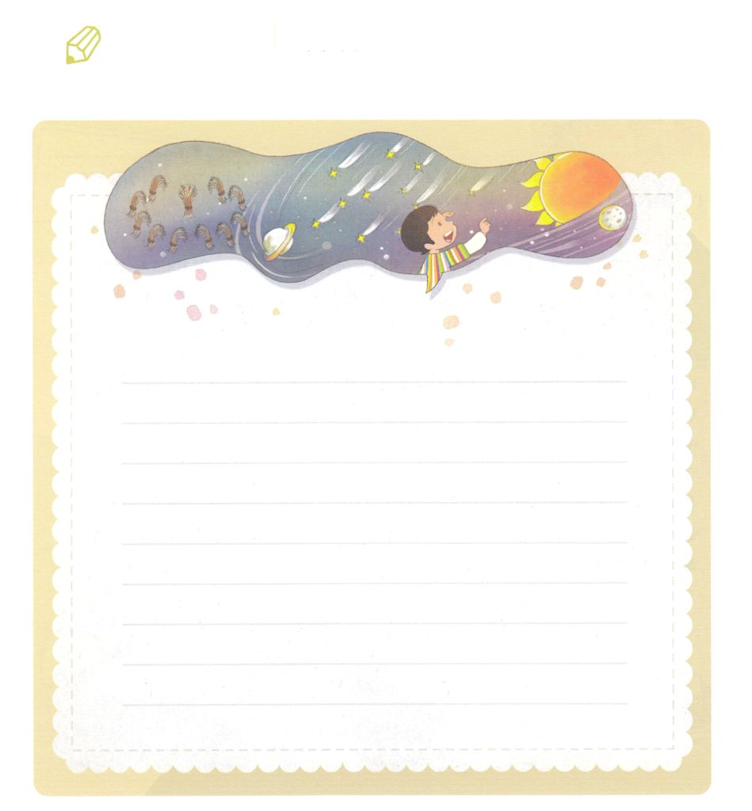

　　　　　にあるをのにしてるをちましょう。

いてみよう

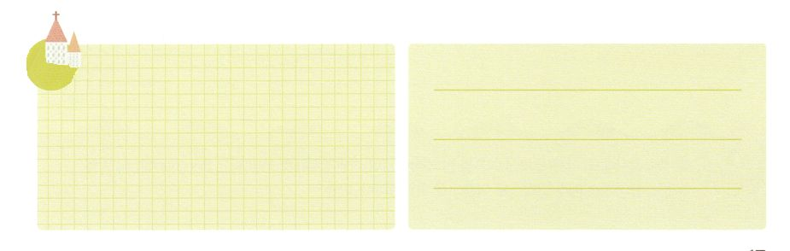

**きょうのでんどう　　　　　　　　　　う　　　　　　　　　　　　　　　　　　　　　　　　する**

、ありがとうございます。がくださるサミットので、237かをかすにるえのをえてください。きておられるイエス・キリストのおによっておりします。アーメン

産業宣教メッセージ┃2020.8.1

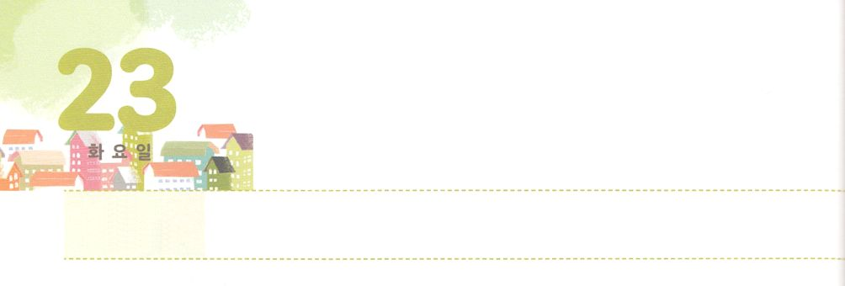

じだいてき　フォーラムを

　　　　　わかちあおう！



**かようび**

ヨセフはパロにった。「パロのはつです。がなさろうとすることをパロにされたのです。

**4125**

のどもは、すべてのことをのでなければなりません。があっても、のでるなら、がわるからです。いますぐににするえがてこなくても、ずっとしければ「はがこれをすることをっておられるのだな！」というミッションができます。レムナントのにこのをすれば、がレムナントのためにえてくださったをることができます。そして、やがておとなになれば、ののようなレムナントにインターンシップができます。そのときから、たちのについてフォーラムができ、まことのをすることができます。

ヨセフはたちのでも、ポティファルのやでも、あるいは、のであっても、フォーラムをしました。からて、それはとてもくべきことでなえでした。らはがヨセフとともにおられることをたので、ととはりちました。のにいるは、どんなをればよいのでしょうか。と237かをかすフォーラムをしてみましょう。



**きょうのみことば**

、ありがとうございます。ので、サミット、インターンシップ、フォーラムをして237かをかすになりますように。きておられるイエス・キリストのおによっておりします。アーメン

核心訓練メッセージ┃2020.8.1

**きょうのいのり**

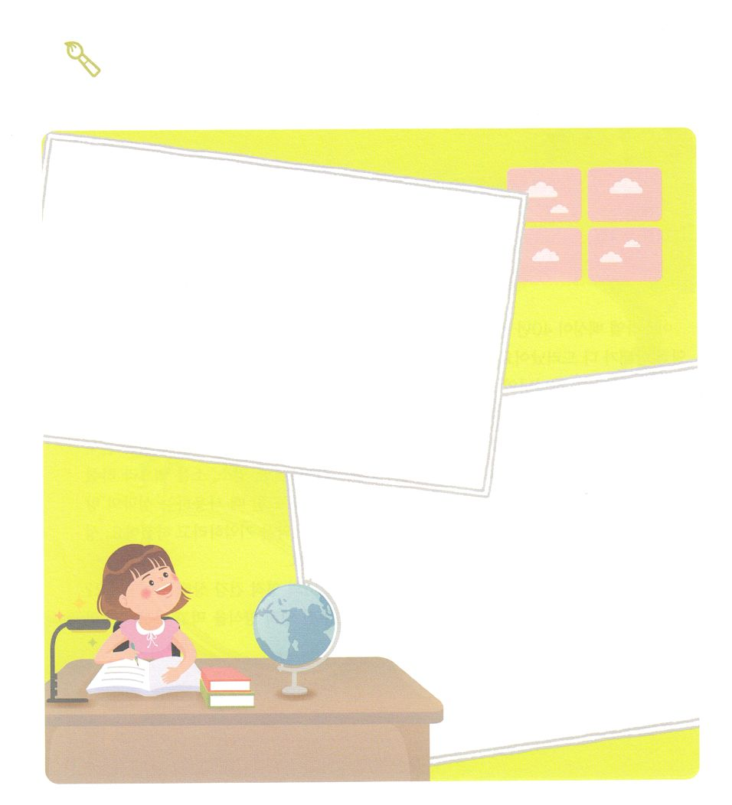

　　　がくださったのはなんですか。にでして、

をえるのについてまわりの（、、だちなど）と

フォーラムしましょう。

を

かこう



**きょうのでんどう　　　　　　　　　　う　　　　　　　　　　　　　　　　　　　　　　　　する**

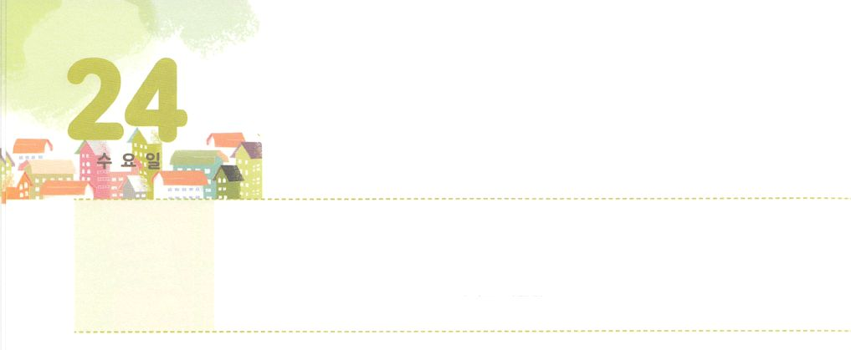

レムナントの　れいてき　しょくたく

**すいようび**

それから、はモーセとアロンにげてせられた。「イスラエルにげてえ。のすべてののうちで、あなたがたがべてもよいきはのとおりである。のうちで、ひづめがかれ、そのひづめがにれているもの、また、するものはすべて、べてもよい。しかし、するもの、あるいはひづめがかれているもののうちでも、のものは、べてはならない。すなわち、らくだ。これはするが、そのひづめがかれていないので、あなたがたにはれたものである。

**レビ**

**111～4**

イスラエルのは40、のをみました。そのに、イスラエルののがすべて、あらわにされました。まるでをけたかのようでした。らはエジプトにいたをかしみ、のをじなかったのです。それでも、そのようなイスラエルのにはすべてのをえてくださいました。このように、はあらわにされて、いやされて、しくなるのです。はでと５つのささげをして、めてのをささげたにべてもよいきまでしてくださいました。ひづめがかれていてする、すなわち、やぎ、をべなさいとわれました。これはエジプトのであり、で５つのささげをささげるときにうのでした。、でするに、エジプトのをえなさいとわれました。のをわってをけるためです。

ものようなをきていますか。、のはどうでしょうか。さくてもがあらわれればだいじょうぶです。、がくださったをべて、びのにかってくみましょう！



**きょうのみことば**

、ありがとうございます。イスラエルのにでのをらせてくださったように、もみことばでをけて、をかしますように。きておられるイエス・キリストのおによっておりします。アーメン

インマヌエル教会聖日1部┃2020.8.2

**きょうのいのり**

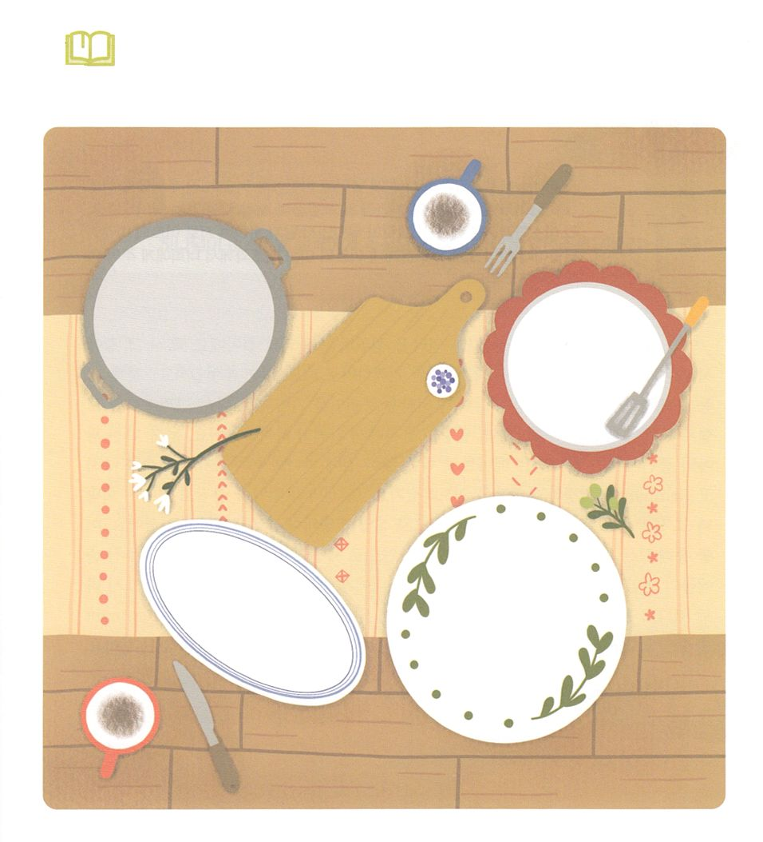

　　レムナントであるに、がなをくださるためのなは

なんでしょうか。のに、なをいて、そのを

きましょう

みことばを

しよう



**きょうのでんどう　　　　　　　　　　う　　　　　　　　　　　　　　　　　　　　　　　　する**

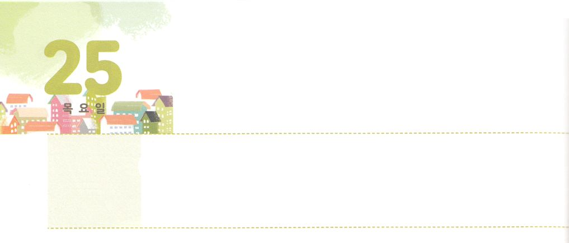

しょうにんの　みちを　あゆもう！



それから、になるとうずらがんでて、をおおい、になると、のりにがにりた。そののががると、よ、のには、にりたいのようなかいもの、うろこのようなかいものがあった。イスラエルはこれをて、「これはだろう」といにった。らはそれがからなかったからである。モーセはらにった。「これはがあなたがたにとしてえてくださったパンです。がじられたことはこうです。『、のべるだけ、ひとりたりオメルずつ、あなたがたのにじてそれをめよ。、のにいるのために、それをれ。』」

**もくようび**

**エジプト**

**1613～15**

をったレムナントのむは、をするのです。そのでくのできごとやがこったときには、ただつのことだけをえましょう。それは、なんでしょうか。１つ、はエジプトしたイスラエルののように、われたであることをえましょう。はキリストのによって、サタンのとしとのとびのわなからにました。２つ、はのです。はからびたしいので、マナとうずらとをえてくださり、レムナントがしないようにいてくださいました。また、のをってまるのと、そのにりをけてにらすためのでりなさいとわれました。これらをして、すべてをしたのとしてててくださいました。３つ、がくださったエジプトの、のを、にえなければならないとわれます。それがRUTCです。レムナントは、のようなのできていますが、はレムナントをとしててるために、すべてをえてくださいました。そのをにれないようにしましょう。



**きょうのみことば**

、ありがとうございます。にかってるのように、とにになるをつことができますように。きておられるイエス・キリストのおによっておりします。アーメン

インマヌエル教会聖日2部┃2020.8.2

**きょうのいのり**

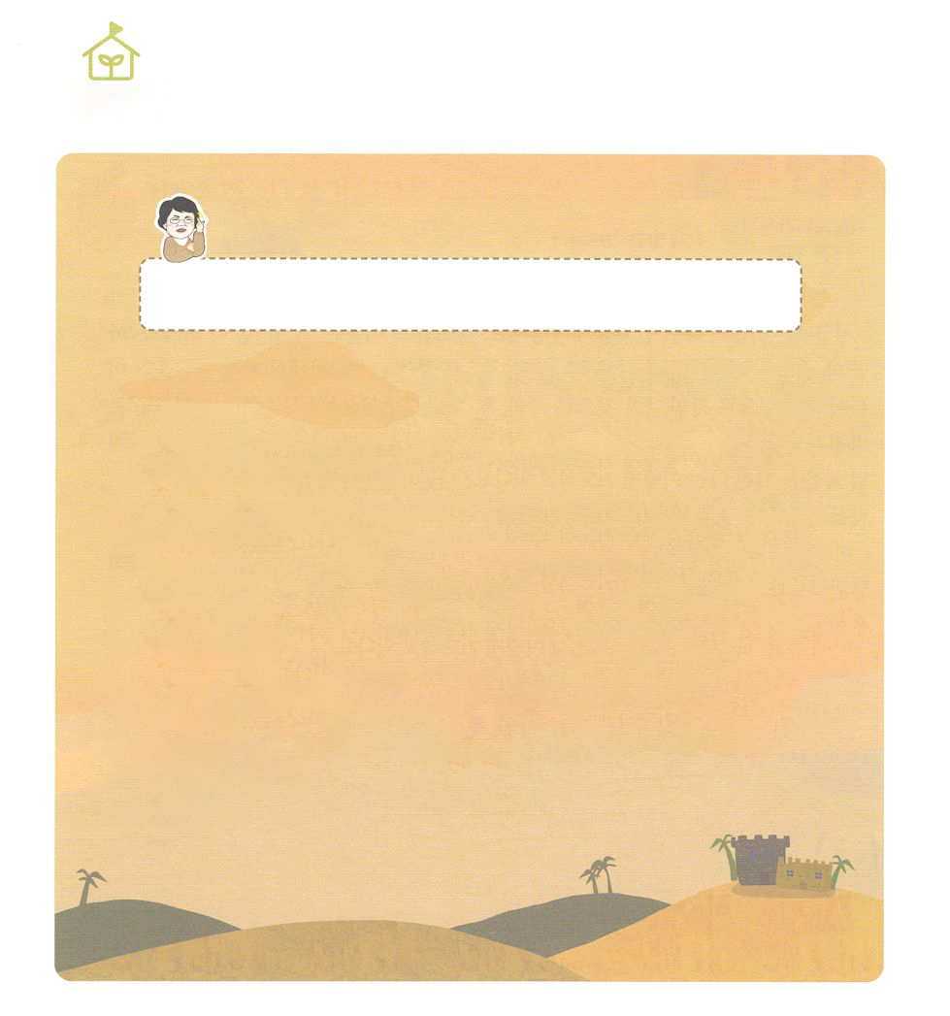

　　　　　　のなやみはなんでしょうか。

パク・ウヨン

わたし、なやんでいます！

がイスラエルのにえられたつのりについて

にえてください！

のをくイスラエルのにえられたりはきく３つ、、のりれのり、（）です。（出12:1-20、34:18-24、レビ23:33、43、申16:1-17）

１つのは、エジプトでの400のから、のをったとき、のがそのをぎしてエジプトしたことをするりです。

２つは、のり、ともばれるのりれのりです。のをったからえて50に、がのもきなであったべののために、をさせてくださったことをするりです。

３つ、のり（）は、にりれたをのにして、しく（）するりです。、をって、そのにをいて、ともにしながら、がたちをわれたことをしてぶりです。

この３つのりによって、ののをくたちにいがでであることをあらかじめせてくださったのです。イエスがわりとなってでをしてくださったことをじれば、このにきるはをもってりき、のまでしてくださるというです。たちはこのを237かにらせる、レムナントとしてばれました。そのをえながら、から３つのりのをわうようにります。

なやんで

います



**きょうのでんどう　　　　　　　　　　う　　　　　　　　　　　　　　　　　　　　　　　　する**

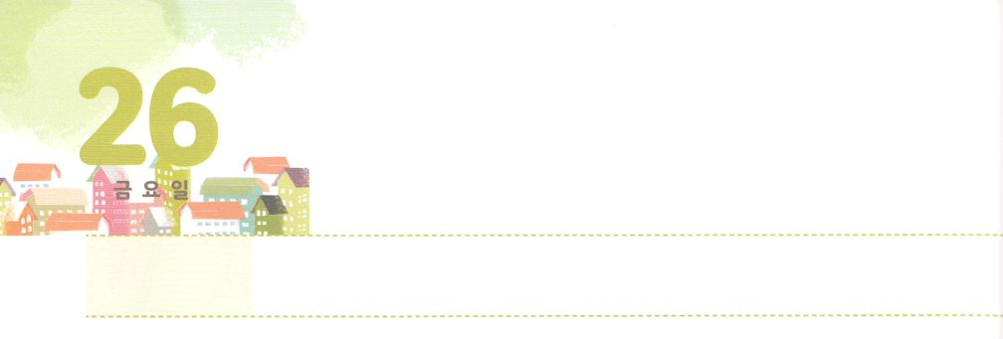

２４じ　いのり　システム



**きんようび**

えずりなさい。

**Iテサロニケ**

**517**

にはがわったがします。「アブラム」は「アブラハム」になり、「ヤコブ」は「イスラエル」になりました。パロはヨセフを「ツァフェナテ・パネアハ」と呼びました。がわったということは、うことによってできたの、、を、のきによってえるために24りシステムをることだとえます。のレムナントのように、をつはどのようにっていますか。だけのりシステムをって、のきをしていますか。

そのために、のをしてえられるみことばをって、がにくださったをるべきです。すると、がに５つの（、、、、）をえて、としてててくださるでしょう。このえをもって、24りシステムをりましょう。



**きょうのみことば**

、ありがとうございます。、、をえる24りのシステムので、になるをえてください。きておられるイエス・キリストのおによっておりします。アーメン

**きょうのいのり**

全国長老連合修練会1講┃2020.8.7

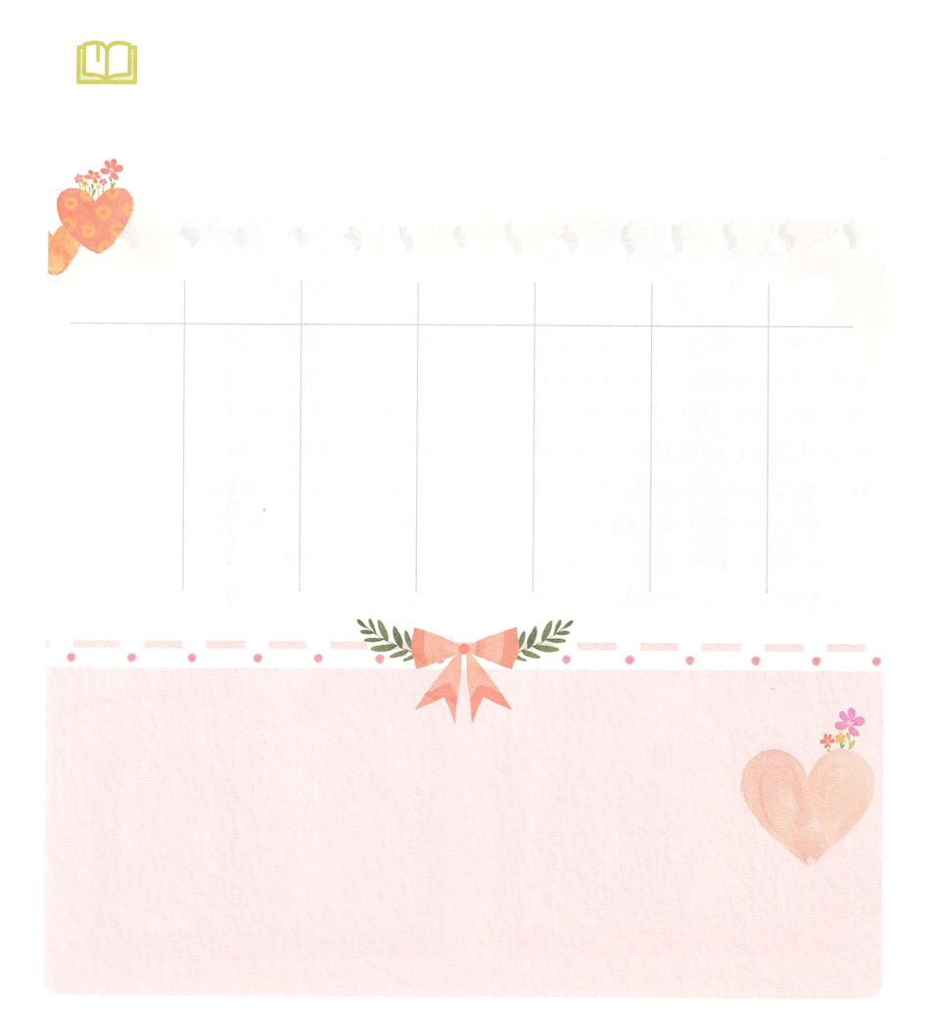

みことばを

しよう

　　　　はがえてくださったシステムをわうのとりのシステムを

　　　　っているでしょうか。、にささげるのとりのを

　　　　すべてきして、にえるりのをきましょう。

　　　　のとり

をするり



**きょうのでんどう　　　　　　　　　　う　　　　　　　　　　　　　　　　　　　　　　　　する**

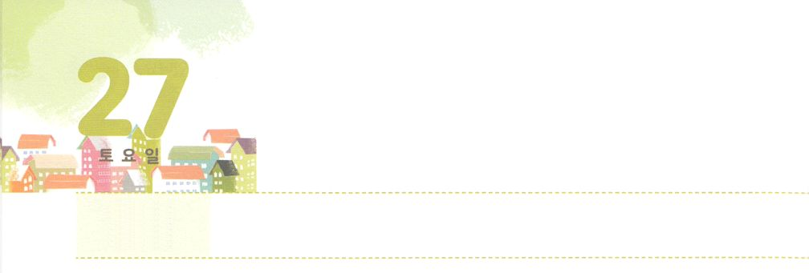

ぜったい　けいやくの　りょてい



**どようび**

このたちは、たちやイエスのマリヤ、およびイエスのたちとともに、みなをわせ、りにしていた。

**114**

オリーブでをけたイエスのたちが、マルコののにまりました。そして、ただりにしました。たちもがくださったをって、すべてをにねなければなりません。これを といます。すると、がくださるえによって、たちの、、がわって、たちがをしても、このえがれます。これを といます。そうすれば、このえはをさせる のになります。

こののにってけば、にいられるをわうことができます。また、にとこしえまでにをすをらせてくださいます。そうすれば、、とはかされるようになります。たちもののように、このをもってるとき、すべてをがしげてくださいます。がすべてをかされるえとをにわうことができるようにしましょう。



**きょうのみことば**

、ありがとうございます。をって、にってみ、すべてのことがかされるとをわうことができますように。きておられるイエス・キリストのおによっておりします。アーメン

**きょうのいのり**

全国長老連合修練会２講（産業宣教メッセージ）┃2020.8.8

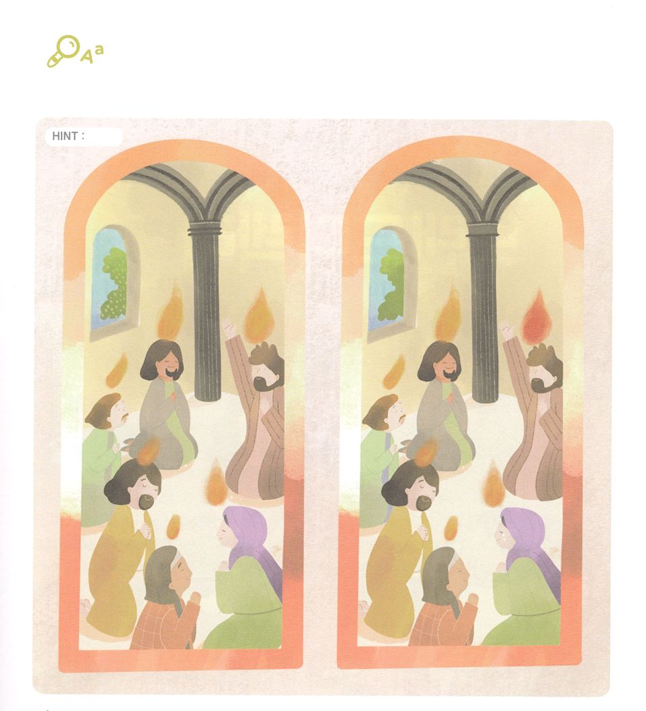

　　　　マルコののにまったのたちが、がくださった

　　　　をってりに しています。が すべきを

　　　　いしながら、２つののちがい７つをつけましょう。

　　　　７つ

を

つけよう



**きょうのでんどう　　　　　　　　　　う　　　　　　　　　　　　　　　　　　　　　　　　する**